|  |  |  |  |  |  |
| --- | --- | --- | --- | --- | --- |
|  | | **작성자** | 2013180036  정휘현 | **팀명** | 낙서의 전설  Legend Of Doodles |
| **주차** | 10주차 | **기간** | 2018.3.5 ~ 2018.3.11 | **지도교수** | 이 형 구 (서명) |
| **이번주 한일** | FBX파일에서 추출한 데이터를 프레임워크에 적용하여 모델을 띄우고  스키닝 애니메이션을 위한 어시스트 함수 추가 | | | | |

**<상세 수행내용>**

* 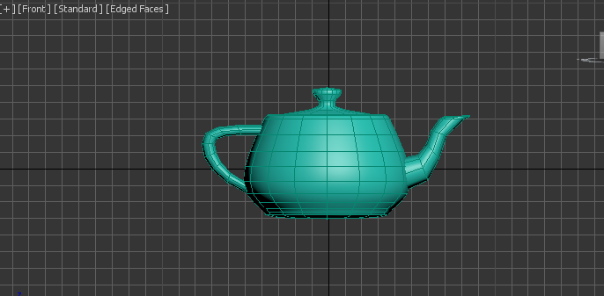
* 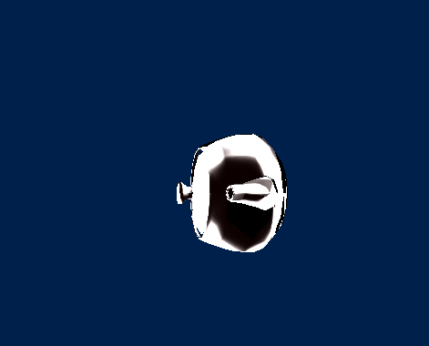
* 위의 사진과같이 3dmax에서 작업한 모델데이터를 클라이언트에서 똑같이 출력하도록 했습니다.
* 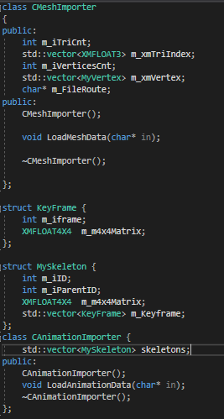
* 애니메이션 정보를 입력하기위해 CAnimationImporter라는 클래스를 생성하고 데이터를 읽어들이는 것을 확인했습니다.
* FBXexporter에서 필요 output 데이터들 중 연산속도를 저하시키는 요인들을 수정하였고 결과적으로 모델 정보를 읽어들이는 시간이 대폭 감소했습니다.
* 유튜브

<https://youtu.be/HNLEjAh8IKk>

3dmax환경에서 모델을 export하고 FBXexporter 프로그램에서 파일을 최적화 시킨다음 클라이언트에 적용하는 모습

|  |  |  |  |
| --- | --- | --- | --- |
| **문제점 정리** | 클라이언트 프로그램에 애니메이션을 실행시키기위한 어시스트 함수들은 만들었지만 아직 shader를 통해서 모델을 움직이게 하는 것을 못했습니다. | **해결 방안** | 조금 더 확인해 봐야할 문제 |
| **다음 주차** | 11차 | **다음 기간** | 2018.3.12 ~ 2018.3.18 |
| **다음주 할 일** | 애니메이션 작업  클라이언트에서 애니메이션 재생 | | |
| **지도교수**  **Comment** |  | | |